Zateplením půdy zabráníme úniku tepla
Teplo stoupá vzhůru a společně s okny je střecha dalším kritickým místem, kudy nám doslova utíkají peníze vložené do vytápění. Rozhodnutí zateplit podkroví je tedy moudré. Někdo jde ještě dále a vytvoří si z půdy atraktivní bydlení.
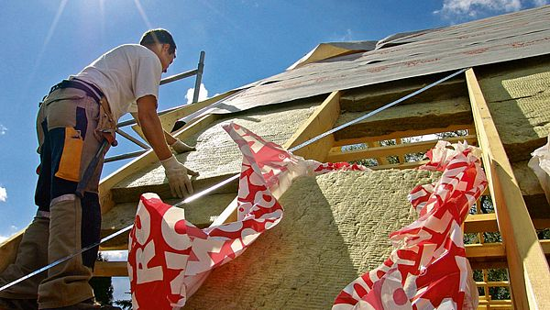
Zvětšit obrázek
Střechou v podkroví zbytečně uniká mnoho tepla. Situaci šikmé střechy vyřeší desky z kamenné vlny Multirock, které nesají vodu, tlumí hluk, dobře drží tvar a dokonale těsní.
FOTO: ROCKWOOL

Výhody kamenné vlny

Přírodní původ kamenné vlny umožní domu dýchat a v domě vytváří příznivé klima. Má vynikající tepelně izolační vlastnosti, takže za chladných večerů nám nebude zima a teplo zůstane uvnitř, v parnech se naopak v domě budeme cítit příjemně.

Vítanou vlastností je i snížení hluku z ulice či vedlejší místnosti. Kamenná vlna nehoří, je snadno recyklovatelná, šetrná k životnímu prostředí.
Staré půdy mají svoji mystiku, atypický prostor přímo vyzývá k originálnímu bydlení. Nepravidelné tvary, šikmé stěny, dřevěné trámoví a blízkost slunce s nádherným výhledem v klasické bytové výstavbě nenajdeme. Přestavba půdy na obytný prostor je nákladnější záležitost, čeká nás spousta práce a rozhodování. Důležité je např. statické posouzení, v chráněné památkové části měst je podstatné i rozmístění, počet střešních oken (zda jsou možné vikýře apod.).
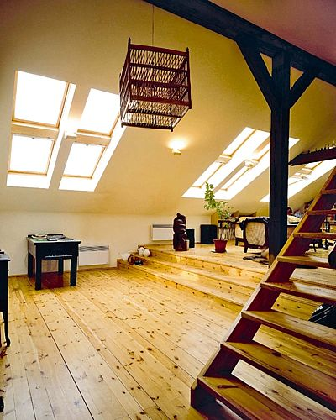
Podkrovní byt je kreativním prostorem, kde se dobře bydlí. Rozhodně stojí ho zrekonstruovat a celý zateplit.
FOTO: ROCKWOOL
Obecně je pro laika náročné zorientovat se v široké nabídce různých druhů izolací, které se liší nejen cenou, ale i kvalitou, svými vlastnostmi, způsobem a rychlostí aplikace. Každý má jiné limity a požadavky, a proto bychom výběr neměli uspěchat. Co je vhodné pro jeden typ domu, nemusí plně vyhovovat jinému. Ale každý by si měl položit nejdůležitější otázku: jaké úspory mu zateplení přinese a jaká je jeho životnost.
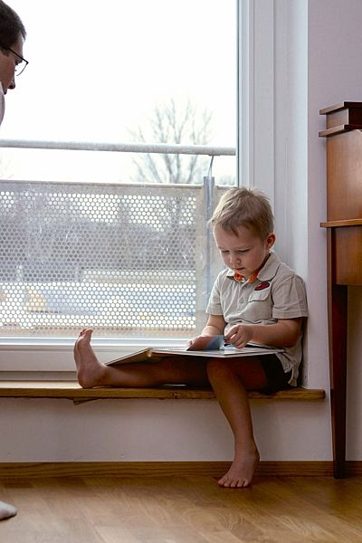
Dítě v pasivním domě využívá příjemné vnitřní klima, dobře zvolená izolace totiž v zimě nepustí teplo ven, v létě naopak chrání před parnem.
FOTO: ROCKWOOL

Foukaná izolace se aplikuje rychle
Příčinou ztrát tepla v podkroví je zejména provedení stropů. Starší půdy mají konstrukci s trámovým stropem, kde jsou trámy od sebe vzdáleny přibližně jeden metr od sebe a mezi nimi je prázdný meziprostor, kudy letí teplo pryč. Právě na toto místo je nutné se zaměřit. Další Achillovou patou je i podlaha, kterou může běžně unikat až 30 % tepla. Zateplením stávající podlahy na půdě přitom v podstatě zateplíme celý strop domu.
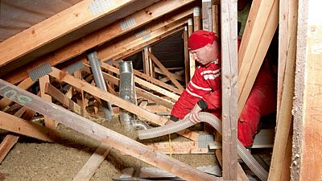
Foukaná izolace je vhodná do hůře přístupných míst, kam bychom se s deskami špatně dostali. Vyplní každou skulinku, zateplení je rychlé, majitele domu nijak neomezuje v chodu domácnosti.
FOTO: IP POLNÁ
Možnosti, jak zateplit, máme v podstatě dvě: buď použijeme klasické desky z minerální vaty se systémem parotěsných a paropropustných fólií (absolutní minimum je 16 cm, doporučuje se 20 cm), nebo zvolíme foukanou izolaci. Její oblíbenost stále stoupá hlavně díky rychlé a nenáročné aplikaci.
Půda domu se dá opatřit izolačním materiálem během 3-5 hodin, při aplikaci nevzniká odpad, jestliže se izolace fouká do dutin, podkroví se nemusí vyklízet, obyvatelé nejsou v chodu domácnosti nijak rušeni. Foukaná izolace se, jak už název napovídá, fouká hadicí, podle normy do výšky 15-30 cm. Lze ji foukat až do vzdálenosti 100 m od stroje a do výšky více než 20 m. Izolace je vyrobena z minerálů (čedič, sklo), je nehořlavá, odolná proti plísním a vlhkosti, má dlouhou životnost.
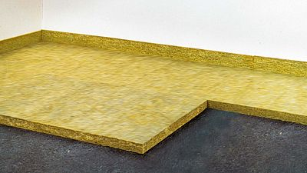
Dobře izolovaná podlaha v podkroví prakticky zateplí strop v celém domě. Je teplá a příjemná na omak, dobře se po ní chodí a navíc zvukově izoluje.
FOTO: ROCKWOOL
Jestliže se nechceme rovnou pouštět do kompletní přestavby podkroví, využijeme půdu alespoň k letnímu bydlení. Je to varianta levnější, ale oblíbená. Od jara do podzimu můžeme bydlet blíže slunci a užívat si nádherné výhledy, děti hry a prázdninové přespání na půdách přímo milují.
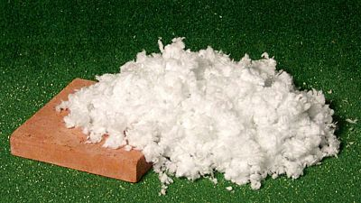
Novinkou na trhu je foukaná minerální vlna MAGMARELAX ECO, která má netradiční bílou barvu a správné vlastnosti: je nehořlavá, odolná proti plísním, vlhkosti, doporučuje se zejména pro zateplování podlahy na půdě.
FOTO: IP POLNÁ
V tomto případě stačí vyměnit a zateplit podlahu, která bude příjemnější na dotek a hlavně zvukově izolovat. Na trhu jsou typy tzv. montovaného stropu (na půdě je to vlastně podlaha), které jsou finančně nenáročné a praktické. Nášlapná vrstva je z OSB desek na pero-drážku a pod ní foukaná vlna. Dům slušně zateplí a nám rozšíří obytné prostory. Doba celé rekonstrukce: jeden den.

Kamenná vlna sníží náklady
Nízkoenergetické a pasivní domy začnou být běžným standardem výstavby, ale aby skutečně tak sloužily a snižovaly náklady na energie, musí mít mj. i kvalitní izolaci. Ta je základem všech energeticky úsporných staveb. Kromě výrazného snížení účtů za energie nám izolace přinese i další výhody: příznivé klima v domě a výrazné omezení hlučnosti. Zateplit kromě střechy a podkroví lze tímto materiálem samozřejmě i fasádu a podlahy. Na každý typ je vhodná jiná izolace, protože má na daný typ zateplení vhodnější vlastnosti.
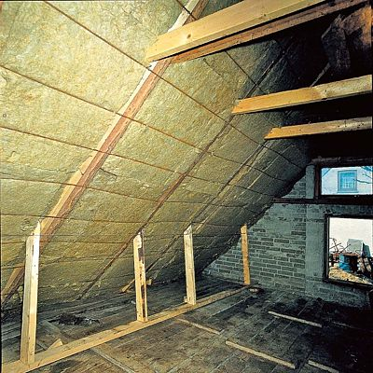
Na zateplení mezi krokvemi se používá izolace z kamenné vlny, vhodné jsou desky Airrock a Multirock. Desky nesají vodu, tlumí hluk a chrání konstrukci před požárem.
FOTO: ROCKWOOL
Pro zateplení střechy kamennou vlnou se nabízí dvě možnosti: izolace mezi a pod krokvemi. Doporučované odborníky jsou např. izolační desky Airrock a Multirock. Nesají vodu, tlumí hluk, chrání konstrukci před požárem, dobře drží tvar a i po letech těsní (v místech s těžkou dostupností je ideální volit foukanou izolaci). Pro minimalizaci tepelných ztrát se nabízí i zateplení nad krokvemi. Z hlediska úspory tepla jde o výhodnější způsob zateplování, navíc nadkrokevní izolace zachová viditelné dřevo a podkroví je mnohem nápaditější, krásnější na pohled. Pro tento způsob izolace je na trhu k dispozici systém TOPROCK.
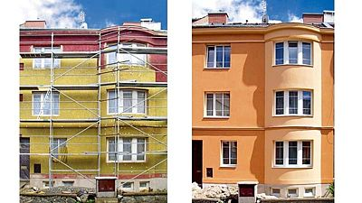
Mnoho tepla uniká skrze fasádu, proto je dobré ji zateplit. Vybereme například kamennou vlnu, protože její přírodní původ umožní domu dýchat a zároveň vytváří příznivé vnitřní klima.
FOTO: ROCKWOOL

